Косарева Ирина Вадимовна,
педагог психолог, 1 квалификационная категория
МБОУ НШДС № 105, г. Нижний Тагил
Методическая записка: «Интерактивная страничка педагога-психолога»

Организация психолого-педагогического сопровождения дошкольников с ОВЗ предполагает комплекс мероприятий, реализовать которые в дистанционной форме достаточно сложно. В качестве варианта решения проблемы мы предлагаем универсальный мультимедийный ресурс для детей и родителей. Это интерактивная страничка педагога-психолога, которая создана с помощью виртуальной онлайн-доски PADLET (https://padlet.com). Особенностью этой платформы является возможность прикреплять заметки, изображения, файлы в формате PDF, ссылки на внешние ресурсы. Сервис бесплатный, имеет русскоязычную версию, прост в освоении и не требует никакой начальной подготовки.
К преимуществам использования сервиса Padlet можно также отнести такие возможности, как:
- вариативность дизайна виртуальной доски;
- доступность организации коллективной деятельности в режиме реального времени и работы с визуальным контентом;
- возможность размещения материалов как с любого носителя, так и из сети Интернет (фото-, видео-, аудиофайлы);
- интерактивность сервиса позволяет оставлять комментарии, осуществлять обратную связь.
В зависимости от цели можно по-разному структурировать загружаемый контент. Сервис позволяет расположить материал в виде стены, непрерывного потока (контент располагается сверху вниз в простой ленте), сетки, полки (деление на три столбца), блога, а также холста – в последовательном и свободном режиме распределения.
Представленный пример интерактивной странички педагога-психолога включает пять разделов (рис. 1) в соответствии с задачами психологической коррекции.
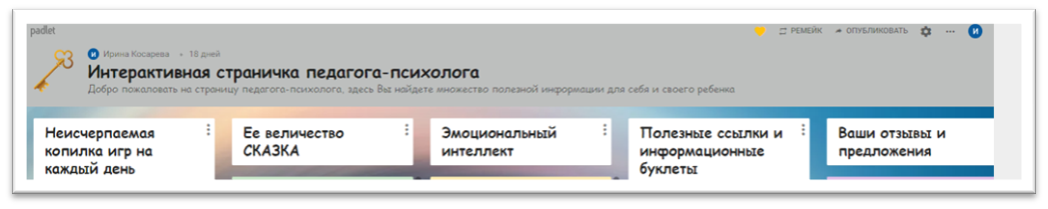

Содержание каждого раздела подобрано с учетом возрастных особенностей дошкольников и доступности использования в совместной деятельности с родителями.
- «Неисчерпаемая копилка игр на каждый день» – раздел включает подобранные и адаптированные игры, которые направлены на укрепление детско-родительских отношений, развитие сотрудничества в разных видах деятельности, развитие;
- «Ее величество СКАЗКА» – предлагает инструкцию по работе со сказкой в «домашних условиях», терапевтические сказки, которые дополняются или сменяются в зависимости от темы недели с учетом комплексного тематического планирования в дошкольных группах (данный раздел непосредственно взаимосвязан с разделом «Эмоциональный интеллект»);
- «Игры с песком» – раздел содержит подборку игр с песком различной направленности;
- «Полезные ссылки и информационные буклеты» – раздел, адресованный родителям и направлен на решение задач психолого-педагогического просвещения и консультирования. Здесь размещены информационные материалы с элементами инфографики (памятки, листовки, буклеты) и ссылки на интернет-ресурсы для родителей детей с ОВЗ;
- «Ваши отзывы и предложения» – это форма обратной связи. Раздел включает анкету, разработанную с помощью Google-формы и позволяет родителям не просто оставить отзыв, но и задать интересующие их вопросы.
Содержание всех разделов еженедельно корректируется и дополняется. Интерактивная страничка доступна для родителей обучающихся и размещена в виде ссылки на онлайн страничках дошкольных групп МБОУ НШДС №105 (Режим доступа: https://ru.padlet.com/psichologmbou/4mkdobyoj3ag ).

Литература:
- Хухлаева О.В., Хухлаев О. Е. «Лабиринт души. Терапевтические сказки»//Академический проект, 2019 г. -207 с.
- Шитова Е.В. «Работа с родителями. Практические рекомендации и консультации по воспитанию детей 2-7 лет. ФГОС ДО»// Изд-во «Учитель», 2018 г. – 169 с.

